前景与范围文档

版本 <1.1>



组长：王家南
组员：薛雅文、王敏星、王浩楠、茹敏杰
日期：2016.11.9

修订历史记录
日期 | 版本 | 说明 | 作者
<2016/11/10> | <1.0> | 创建 | 王浩楠
<2016/11/16> | <1.1> | 添加上下文图 | 王浩楠

目录
目录
1. 业务需求 4
1.1 背景 4
1.2 业务机遇 4
1.3 业务目标与成功标准 4
1.4 客户与市场需求 5
1.5 业务风险 6
2. 解决方案的前景 7
2.1 前景声明 7
2.2 主要特征 7
2.3 假设与依赖 8
3. 范围与限制 8
3.1 限制与排除 8
4业务背景 9
3.2 涉众简介 9
3.3 项目优先级 10
3.4 操作环境 10

表格索引

表格 1验收标准表格 5
表格 2 业务风险 7
表格 3涉众简介 10
表格 4项目优先级 10

图表索引
图表 1上下文图 8

前景与范围文档

业务需求

背景
为了使这门课上的出色，使学生能够获得最多的资料，使学生及时的了解世界需求工程的最新动态，以及学生和教师的有效地沟通，老师提出了这么一个设想；作为他的学生也需要一个与教师及同学之间相互交流，及获取资料的平台；还有一些同学并没有选这几门课，但是也想了解项目管理，需求工程，统一建模的相关知识，以备到时决定该选不选这门课程。通过这三方提出的需求考虑，我们构思做一个软件工程教学、学习、交流的网站。

业务机遇
21世纪是以网络的全面深入运用为特征的世纪。网络环境下的教育不仅是教育信息化的必然产物，也是教育改革发展的必然走向。通过因特网或其他数字化内容进行学习交流与教学的活动即网络化学习（e-learning），可以充分利用现代信息技术所提供的、具有全新沟通机制与丰富资源的学习环境，实现一种全新的学习交流方式；这种学习交流方式将改变传统教学中教师的作用和师生之间的关系，从而根本改变教学结构和教育本质[1]。美国教育部2000年12月向国会递交的"国家教育技术计划"中打算以网络化学习作为提高年青一代"21世纪能力素质"的根本措施。技术的教育应用成为教育改革和人才培养的重要途径之一。
在这一大背景下教学、学习、交流网站应运而生。超文本特性可实现对教学信息最有效的组织与管理。网络化的学习有利于充分实现交互与共享，有利于激发学生的学习兴趣和充分体现学习主体作用，有利于培养学习者的信息素养和信息能力。另一方面教师利用教学、学习、交流网站可以充分发挥网络特性，对学生，教学进行更为有效的管理，同时也有了更为便利的信息发布手段。
网上目前存在各种教学网站,如网易云课堂，BB平台等。对于现有的一些教学网站，我们的网站更加具有针对性、完全免费、有多媒体播放和提供上传下载功能、支持游客登录，且能通过邮箱沟通。相对于网易云课堂，我们的网站在课程学习视频旁有讨论版，可以与别的学习者互相交流，共同进步。用多媒体播放，比文字，更加形象。

业务目标与成功标准
业务目标：
BO-1：最终提交界面原型，界面风格清爽、简洁和美观。
BO-2：提交所有文档
文档 | 验收标准
《需求工程计划》 | GB-T 8567-2006要求，内容务实，不空泛
《前景和范围文档》 | GB-T 8567-2006要求，内容务实，不空泛
《软件需求规格说明书》 | GB-T 8567-2006要求，内容务实，不空泛
《需求变更影响分析报告》 | GB-T 8567-2006要求，内容务实，不空泛
《用户确认文档》 | GB-T 8567-2006要求，内容务实，不空泛
《测试计划》 | GB-T 8567-2006要求，内容务实，不空泛
会议记录 | GB-T 8567-1988要求，内容务实，不空泛
界面原型 | 美观，简洁
用例图 | 与需求相一致
《培训计划》 | GB-T 8567-2006要求，内容务实，不空泛
《软件设计概要说明》 | GB-T 8567-2006要求，内容务实，不空泛
《系统维护计划》 | GB-T 8567-2006要求，内容务实，不空泛
《系统设计与实现计划》 | GB-T 8567-2006要求，内容务实，不空泛
关联图 | 关系清晰
《安装部署计划》 | GB-T 8567-2006要求，内容务实，不空泛
《项目总结报告》 | GB-T 8567-1988要求，内容务实，不空泛
表格 1验收标准表格
成功标准：
SC-1：五个项目小组的成员在15周内完成网站项目，并提交合格的SRS文档。

客户与市场需求
作为一个网站的项目，我们假设用户有网站的浏览器和媒体播放器，如果没有的话开发人员也可以帮助他们首先具备上网的功能。

客户需求：
该项目的目的是构建一个课后的教学辅助平台,提供教师和同学之间进行交流共享。这个教学辅助网站系统可以对教学产生帮助,并积累相应的教学经验。

教师需求：
- 网站上要有系统的课程介绍包括项目管理,需求工程等几门课的课时安排、教学计划、使用教材、国际国内背景、考核方式、和学生选这门课所需要的知识背景，以及大作业的介绍。并可以在以后增加另外课程的时候可以定制.
- 网站要有教师介绍，对任课老师的以往教学、科研成果，及其教学风格，出版书 籍，所获荣誉的详细介绍
- 课件、模板、参考资料、以往优秀作业、教学视频、音频资料下载，可以及时更新。本班老师同学可以通过账号下载，其他用户可以在线浏览简化版课件。
- 教师消息发布栏用于老师发布作业点评、临时课程变更等通知。
- 网站上要有网站向导即使用指南。
- 最新信息：公布老师最近的一些教学或外出交流的心得，以及网站一些最近更新信息的介绍。
- 友情连接（如网上选课主页）有老师要求管理员实时更新。
- 提供专门的作业点评,作业完成情况跟踪的功能,对学生的作业,和课后作业讨论进行点评.

学生需求：
- 课件下载功能，包括以往的旧版本课件，以及最新的课件。
- 能下载老师提供的参考资料(含电子教材、历年试卷、补课资料，以及老师的教学交流文章)并且网站能及时更新这些资料。
- 能及时看到老师的通知(含课程相关通知及作业点评)。
- 如果教师提供的是多媒体资料，网站能提供下载及在线观看功能（如课堂录像）。
- 网站界面要求简洁大方，有网站导航、相关链接(含学校选课系统、学院网页、需求相关主题网站)
- 网站提供通过提问方式的密码取回功能。
- 网站能提供让分组的各个团队能有团队内部的交流工具(如论坛，不同团队可以申请认证板块，非团队成员不能浏览使用，但希望教师可以进入各个板块进行一定的指导，而网站管理人员也可管理认证板块)。
- 网站能提供一定资料共享功能
- 网站能较醒目地提供教师的联系方式。
- 网站可以提供站内文章标题搜索功能。
- 网站能够提供学生自身作业提交功能,并可以跟踪作业的批复情况

网站游客需求：
- 网站提供项目管理,需求工程,对象建模，以及软件工程相关课程、还有老师的详细介绍，并放在网站显著位置。
- 相关链接(含学校选课系统，以及需求相关主题网站)。
- 网站允许游客可以针对网站内容留言(如提供留言板的功能，留言者有EMAIL可选项，用于信息反馈)。
- 网站管理员不随便删除游客留言。

业务风险
风险项 | 应对方案
界面原型的设计无法满足客户的要求 | 请学习工业设计的同学帮助设计
文档格式不准确，不符合要求 | 查找模板
需求规格说明书描述不准确 | 多与助教沟通
团队开发经验不足，可能导致项目开发过程出现大量错误，导致不能按时完成。 | 制定合理的项目计划，并按计划严格执行，督促组员按时完成任务。对已有的文件不断进行更新，重要的内容进行记录。
表格 2 业务风险

解决方案的前景

前景声明
对想要能够获得最多的资料，及时的了解世界需求工程的最新动态的学生，以及想要和学生的有效地沟通的老师来说，“软件工程系列课程教学辅助网站”可以为软件工程课程的师生提供了一个交流的窗口，同时也是授课老师发布信息的平台，以及教学资源的有效载体，具有信息发布实时，疑惑解答专业，课程介绍全面，教学资源丰富的特点。“软件工程系列课程教学辅助网站”服务教师和学生，使他们在教育和学习过程中得到便捷。

主要特征（FEature）
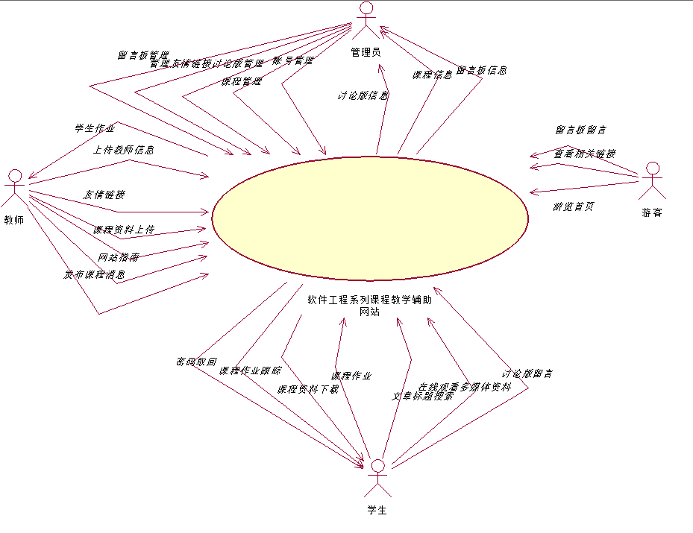
图表 1上下文图

教师：
- 网站提供任课老师的以往教学、科研成果，及其教学风格，出版书 籍，所获荣誉的详细介绍
- 教师可以向网站上传课程资料和友情链接
- 网站向教师提供使用指南
- 教师可以在网站上发布课程消息
- 教师可以点评上交在网站上的作业

学生：
- 网站向学生提供密码取回功能
- 网站能够提供课程作业跟踪
- 网站向学生提供课程资料下载
- 学生能在网站提交课程作业
- 网站提供站内文章标题搜索功能
- 在线观看多媒体资料
- 在网站讨论版留言

管理员：
- 管理网站上的留言板、友情链接、讨论版、课程和账号
- 网站向管理员提供讨论版信息、课程信息和留言板信息

游客：
- 可以在网站留言板留言。
- 可以在网站查看相关链接

假设与依赖
假设：
该教学辅助网站只在浙江大学城市学院使用，并且代替现有的BB平台。该网站暂时提供的课程有：软件需求，软件质量管理与测试，软件项目管理。
依赖：
1.得到教师和学院的支持和认可
2.需要得到教师，同学的高度配合
3.需要的软件有：dreamwaver、rational rose、office tools、photoshop, project和可以上网的电脑。
4.我们团队应有较好的合作精神，工作能力和有空余时间。

范围与限制

限制与排除
1.不再另外开设可供教师和学生使用的邮箱，如有邮件都将使用自己在其他网站上的邮箱。
2. 该教学辅助网站初期只能提供本校的老师与学生使用，不对外开放。
3. 该项目的需求开发需要由本项目小组（5人）在本学期内完成。
4.开发该教学辅助网站时，老师不会给予投资，成本由自己出。

业务背景

涉众简介
涉众 | 主要价值 | 态度 | 主要兴趣 | 约束条件
客户 | 进行专业知识方面的指导；提供机房、实验室、服务器等硬件设备；提高员工工作效率；定期地进行可成果交付的审查、评比； | 要求本学期内能完成该网站的需求开发与设计；对于每位团队组员，要求必须每天工作1小时 | 开发完整的辅助网站，并且能够让团队组员获得专业知识方面的能力，并且有一定的项目实践能力 | 无
教师 | 教师能够更好，更容易地得到学生的反馈，调整自己的进度或方法；教师可以方便地点评学生作业；有助于提高教师知名度和影响力，方便同学了解教师 | 支持该系统，希望功能能够进一步完善，但是仍旧担心没有面对面管理学生更有效、直接和方便 | 能够更加有效地管理学生的学习进度，并提供更多的机会让学生能够在课程学习到课上不懂的相关内容 | 需对网站的使用进行培训；需要登录帐号及密码以及身份信息
学生 | 学生的获得资料更加容易，更加丰富；如果有缺课的话，学生能够有针对性地进行补课；学生可以方便地向老师提出疑问并且可以迅速的得到解答； | 支持该系统，希望功能能够进一步完善，但是可能没有达到心中的预期目标 | 能够在课后继续学习相关课程，可以不限时不限地地与老师交流，并请老师答疑 | 需要登录帐号及密码以及身份信息
游客 | 游客可以有机会了解这门课的情况，教师的情况 | 支持该系统，希望功能能够进一步完善，能够扩大游客的权限 | 可以了解感兴趣的相关课程的内容，并且能够为选课提供前提知识 | 只有较少的权限
网站管理员 | 管理网站里面的秩序，对不符合规范的留言，及上传文件，进行删除并提醒 | 接收并支持，希望减少该网站的bug，并且希望管理方面功能完善，但操作简单 | 管理改网站 | 可能会出现网站bug，或者网站被攻击，对于硬件方面的管理难度大。
开发工程师 | 进行网站的开发 | 如期地开发出预期的网站，并且尽可能减少出现错误 | 开发的网站的薪资 | 对于网站的要求过多，硬件问题，以及在预定的时间内，如期交付
表格 3涉众简介

项目优先级
因素 | 约束 | 自由度
特性 | 计划实现的特性在项目完成时全部实现 | 无
质量 | 要通过客户的验收，老师和同学的体验意见 | 无
成本 | 老师不会给予投资，成本由自己出 | 在项目小组全体成员的允许下才可以支出
进度 | 按照项目计划严格执行 | 计划在本学期末完成本项目设计与开发
人员 | 成员必须完成分布到的任务，且在规定的时间内完成 | 在一个成员早于预期完成任务，可以适当帮助其他成员
表格 4项目优先级

操作环境
  - UML作图使用Rational Rose
  - 界面原型设计使用Axure RP
  - 文档编写Microsoft
  - 软件需求管理工具使用IBM Rational RequisitePro

